Εικόνα που περιέχει κύκλος, ηλιακό, ηλιακό κύτταρο

Το περιεχόμενο που δημιουργείται από τεχνολογία AI ενδέχεται να είναι εσφαλμένο.Εικόνα που περιέχει έμβλημα, σύμβολο, κύκλος, Εμπορικό σήμα

Το περιεχόμενο που δημιουργείται από τεχνολογία AI ενδέχεται να είναι εσφαλμένο.



εξαμηνιαίο project 2024-2025

Τεχνολογία Λογισμικού



1ο Παραδοτέο

ΓΑΡΑΤΖΙΩΤΗ ΕΛΛΗ

ΔΡΑΓΟΥΔΑΚΗΣ ΑΝΑΣΤΑΣΙΟΣ

ΚΑΦΕΤΖΗ ΔΗΜΗΤΡΑ

ΖΑΝΝΟΣ ΕΜΜΑΝΟΥΗΛ

ΦΟΥΣΚΑΡΗΣ ΑΛΕΞΙΟΣ ΙΩΣΗΦ

Project Description v0.1

1. Στοιχεία ομάδας:

|  |  |  |
| --- | --- | --- |
| Ονοματεπώνυμο | Αριθμός Μητρώου | Έτος |
| Γαρατζιώτη Έλλη | 1100517 | 3ο |
| Δραγουδάκης Αναστάσης | 1100538 | 3ο |
| Ζάννος Εμμανουήλ | 1084543 | 5ο |
| Καφετζή Δήμητρα | 1100578 | 3ο |
| Φουσκαρής Αλέξιος Ιωσήφ | 1100747 | 3ο |

1. My Precious

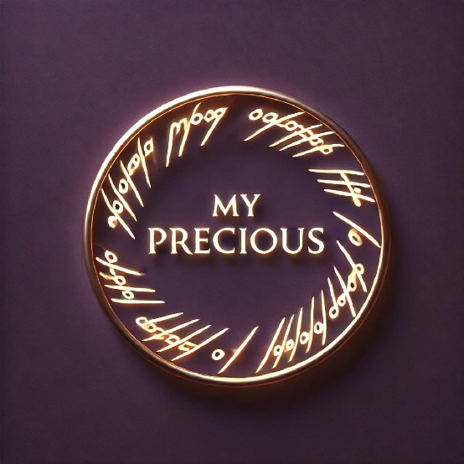

Σχήμα 1.1 Project logo

Περιγραφή Project:

Η πρόταση της ομάδας μας είναι η δημιουργία μίας πλατφόρμας αναζήτησης χαμένων αντικειμένων. Σκοπός προφανώς είναι να διευκολύνει τους χρήστες να ανακτήσουν αντικείμενα συναισθηματικής οικονομικής ή χρηστικής αξίας (παράδειγμα: ένα κόσμημα, ένα σετ ακουστικών ή γυαλιά οράσεως), να επιβραβεύσει τους χρήστες που βρίσκουν ένα χαμένο αντικείμενο και καταφέρνουν να το επιστρέψουν στον ιδιοκτήτη (μέσω υποχρεωτικού βραβείου ανάκτησης που ορίζει ο ιδιοκτήτης), να βοηθήσει ιδιοκτήτες τοπικών επιχειρήσεων να γνωστοποιήσουν ευρύτερα το κατάστημά τους λειτουργώντας σαν σημείο συνάντησης ή προσωρινής αποθήκευσης του αντικειμένου (drop-off point). Ταυτόχρονα, δίνεται η δυνατότητα σε συγκεκριμένα και εγκεκριμένα μέλη της κοινότητας να λειτουργούν ως moderators στην λίστα με τις αγγελίες με στόχο την αποφυγή απάτης από κάποιον χρήστη (παράδειγμα: παραλαβή ενός αντικειμένου που δεν του ανήκει) αλλά και την εξακρίβωση των στοιχειών των χρηστών.

Στην πλατφόρμα θα υπάρχουν 4 κατηγορίες χρηστών με τις εξής δυνατότητες:

1. Ιδιοκτήτης χαμένου αντικειμένου

* Συντάσσει την αγγελία για το αντικείμενο
* Αξιολογεί χρήστες που του επέστρεψαν κάποιο αντικείμενο
* Ζητά ραντεβού για την ανάκτηση
* Πληρώνει το βραβείο ανάκτησης που έθεσε

1. Ευρέτης

* Επικοινωνεί με τους πιθανούς ιδιοκτήτες
* Κανονίζει ραντεβού
* Εισπράττει το βραβείο ανάκτησης

1. Ιδιοκτήτης τοπικής επιχείρησης

* Επιβεβαιώνει την ιδιότητα του
* Ορίζει την επιχείρηση του ,σαν σημείο συνάντησης και προσωρινής αποθήκευσης, στην πλατφόρμα
* Φυλάσσει τα αντικείμενα που του παραδίδουν οι ευρέτες μέχρι να τα ανακτήσει ο ιδιοκτήτης
* Ενημερώνει τους ιδιοκτήτες πως το αντικείμενο είναι στο κατάστημά του

1. Moderator

* Διαγράφει ψευδείς αγγελίες
* Ζητάει κάποιο αποδεικτικό των στοιχείων του χρήστη
* Ελέγχει επιβεβαιώνει και διαγράφει ευρέτες